BZP-5.271.1.20.2020.AB

*Zmodyfikowany Załącznik nr 1 do Rozdziału II SIWZ*

**WYTYCZNE DO TABLIC INFORMACYJNYCH I PAMIĄTKOWYCH**

**1) wytyczne dla tablic Funduszu Dróg Samorządowych:**

Wzór tablicy informacyjnej:



* „nazwa funduszu” - należy wpisać: ***Fundusz Dróg Samorządowych***.
* „nazwa projektu” - należy wpisać: ***Przebudowa drogi powiatowej nr 5513Z – ul. T. Kościuszki w Koszalinie na odcinku od ul. Marszałka J. Piłsudskiego do ul. Rotmistrza W. Pileckiego***
* Dofinansowanie – kwota do uzupełnienia
* Całkowita wartość inwestycji – kwota do uzupełnienia

*Edytowalny wzór projektu w formacie PSD jest dostępny na stronie internetowej resortu infrastruktury   
w sekcji „Materiały”:* [*https://www.gov.pl/web/infrastruktura/fundusz-drog-samorzadowych*](https://www.gov.pl/web/infrastruktura/fundusz-drog-samorzadowych)

Parametry techniczne:

Wielkość tablic:

* minimalny rozmiar tablicy informacyjnej to 80 cm x 120 cm, jednak jej wielkość powinna zależeć też od charakteru projektu i lokalizacji tablicy; w przypadku zastosowania innego rozmiaru należy zachować proporcje tablicy
* informacje na tablicy powinny być widoczne i czytelne dla odbiorców.
* jeżeli tablica jest położona w znacznej odległości od miejsca, gdzie mogą znajdować się odbiorcy, to jej powierzchnia powinna być odpowiednio większa, tak aby wszyscy mogli łatwo zapoznać się z jej treścią.

Geometria tablic:

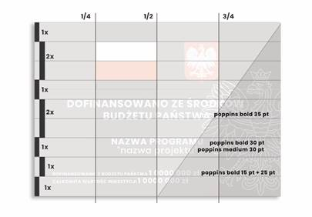

Rozbarwienie CMYK:

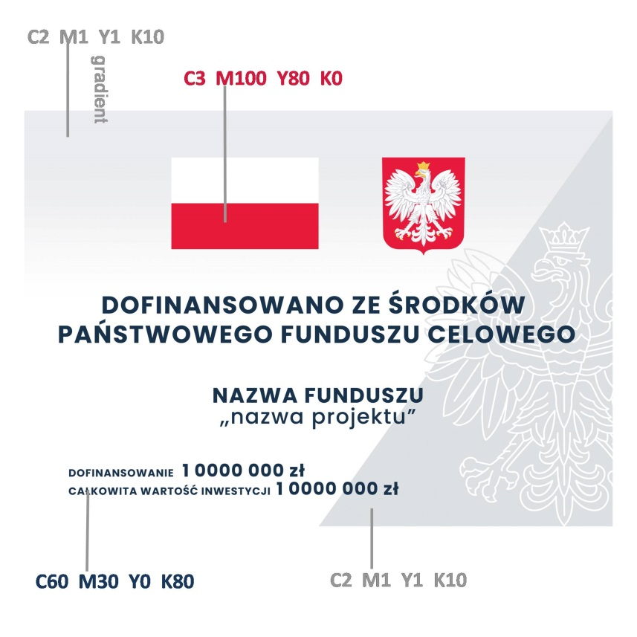

Krój pisma:

* Poppins (link do fontu: <https://fonts.adobe.com/fonts/poppins>)

Ustawienie i utrzymanie:

* **tablice należy ustawić w momencie rozpoczęcia prac budowlanych**
* **należy ustawić dwie tablice informacyjne, na odcinku początkowym i końcowym**
* do ustawienia należy wybrać dobrze widoczne miejsce, mając jednak na uwadze, żeby tablica nie rozpraszała kierujących i nie ograniczała widoczności na drodze; ponadto umieszczenie tablic nie może zakłócać ładu przestrzennego, a ich wielkość, lokalizacja i wygląd muszą być zgodne z lokalnymi regulacjami lub zasadami dotyczącymi estetyki przestrzeni publicznej oraz zasadami ochrony przyrody
* tablice umieszcza się na okres nie krótszy niż 5 lat od dnia oddania drogi do użytkowania
* należy dbać o stan techniczny tablicy informacyjnej i jej widoczność
* uszkodzoną lub nieczytelną tablicę należy wymienić lub odnowić

**2) Wytyczne dot. tablic RPO :**

Tablica musi zawierać:  
- nazwę beneficjenta,  
- tytuł projektu,  
- cel projektu,  
- zestaw logo – znaki FE i UE oraz herb lub oficjalne logo promocyjne województwa,  
- adres portalu [www.mapadotacji.gov.pl](http://www.mapadotacji.gov.pl/).

Nazwa beneficjenta:  
***Gmina Miasto Koszalin***

Tytuł projektu:

***Modernizacja oświetlenia ulicznego w Koszalinie***

Cel projektu:  
***Celem projektu jest Wspieranie przejścia na gospodarkę niskoemisyjną we wszystkich sektorach.***

Zestaw logo – znaki FE i UE oraz herb lub oficjalne logo promocyjne województwa:  
- jak na załączonym wzorze tablicy.

Adres portalu [www.mapadotacji.gov.pl](http://www.mapadotacji.gov.pl/):  
- jak na załączonym wzorze tablicy

Wielkość/wymiary tablic - 80 cm x 120 cm.

Tablica informacyjna powinna być postawiona po rozpoczęciu realizacji zadania. Tablica pamiątkowa musi funkcjonować w okresie trwałości projektu. Tablica informacyjna może stać się później tablicą pamiątkową, jeżeli będzie wciąż w dobrym stanie technicznym. Można wprowadzić zapis do umowy aby zobowiązać Wykonawcę do wymiany tablic w przypadku kiedy ich stan techniczny ulegnie znaczącemu pogorszeniu.

|  |  |
| --- | --- |
| [Tytuł projektu do uzupełnienia]  Cel projektu: [Cel projektu do uzupełnienia]  Beneficjent: [Nazwa beneficjenta do uzupełnienia] | |
|  | www.mapadotacji.gov.pl |

